

**Proyecto Electrónico 2**

**Portafolio personal 4**

**Nombre: Luis Salvador Yábar Reaño**

**Código: 20200408**

**Semestre: 2024-1**

**SECCIÓN I**: **Reflexión sobre mi proceso de aprendizaje**

* **Sobre la clase teórica o conceptos recibidos.**

1. **¿Qué aprendiste de este tema, cómo aporta al desarrollo de tu proyecto del curso?**

Aprendí sobre la elaboración de los manuales de usuario y de mantenimiento, sus partes y las diferencias entre estos. Pudimos observar algunos ejemplos de manuales de productos comerciales, lo que fue bastante útil para tener una mejor referencia.

Si bien no me dediqué a la elaboración de los manuales en mi grupo, conocer esta información me ayudó a poder revisar el trabajo de mis compañeros y sugerir cambios o mejoras.

1. **¿Qué dudas o preguntas te han quedado? ¿Cómo las vas a resolver?**

Tengo algunas dudas sobre la protección de la propiedad intelectual en los manuales de mantenimiento. Estos incluyen diagramas y planos específicos del producto, lo que plantea la pregunta de cómo ofrecer esta información sin que terceros vulneren la propiedad intelectual. Para resolver estas inquietudes, investigaré más a fondo sobre este tema.

* **Sobre su avance del proyecto.**

3. **¿Cómo te fue en la presentación de tu avance? ¿Pudiste aplicar lo conceptos teóricos sin problemas?**

En la presentación de nuestro avance, nos fue bien en general. Pudimos aplicar los conceptos teóricos sin mayores problemas, lo que facilitó la explicación de nuestro trabajo y los resultados obtenidos hasta ese momento. Aunque hubo algunos desafíos, logramos transmitir las ideas clave de manera clara y comprensible. La retroalimentación recibida fue positiva con respecto a anteriores avances.

**4. ¿Sugerirías que alguna parte de la metodología pueda ser modificada para llegar de mejor manera al objetivo planteado?**

Me parece que en esta ocasión los contenidos fueron enseñados de manera adecuada, por lo que no sugeriría modificaciones.

**SECCIÓN II: Aporte al proyecto en equipo**

**TEMA1: PROGRAMACIÓN DE LA PLACA PRINCIPAL**

* **ENTREGABLES:**

1. **Probar la programación de la placa mediante el ICSP de Arduino UNO.**
2. **Realizar mediciones y pruebas correspondientes para todas las salidas de la placa principal**
3. **Realizar la programación de la secuencia de inicio del dispositivo**
4. **Realizar la programación y pruebas de la selección de modo de monitoreo**
5. **Organizar el código trabajado en una librería**

* **EVIDENCIAS:**

1. **Prueba de programación mediante ICSP**

Se realizó un programa para el parpadeo de LED, con el fin de probar la programación de la tarjeta.

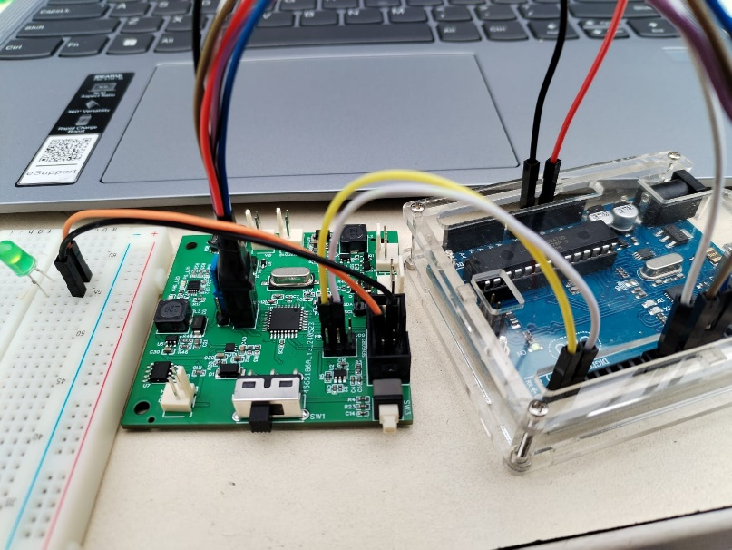

1. **Prueba de comunicación serial de la tarjeta**

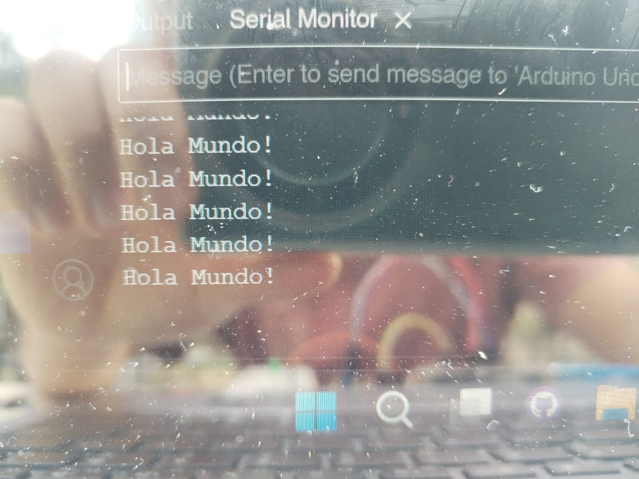

1. **Prueba de impresión en pantalla**

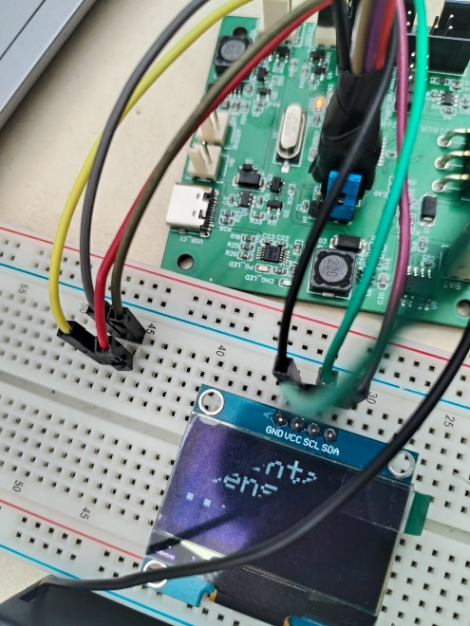

1. **Selección de modos**

Se implementó el código para realizar la selección de modos de monitoreo. El usuario puede presionar el botón para cambiar entre los dos modos: STEL y TWA. Para realizar su selección, mantiene presionado el mismo botón por un par de segundos, al soltarlo se imprime la pantalla del modo seleccionado.

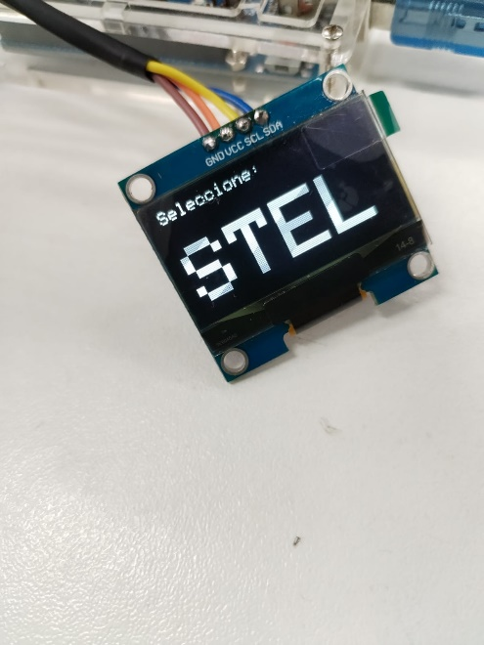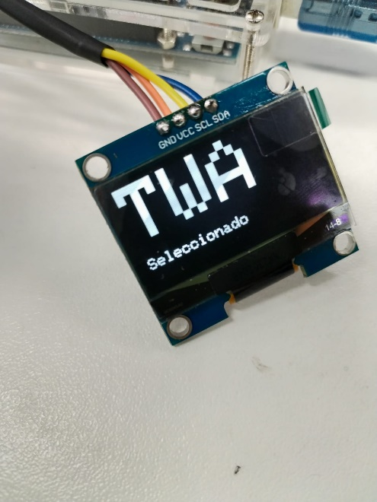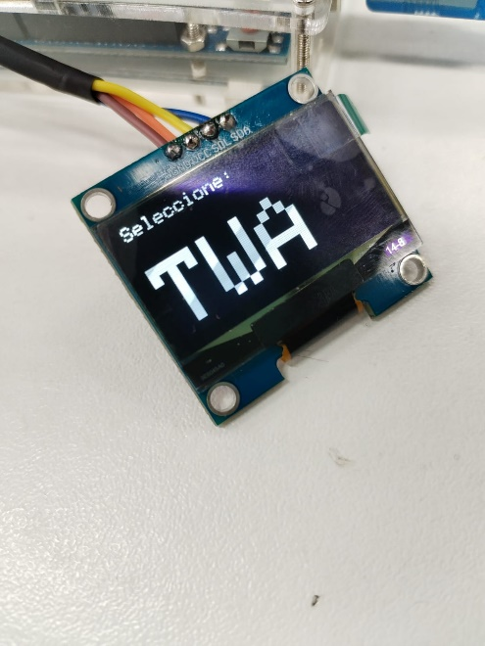

1. **Desarrollo de librería**

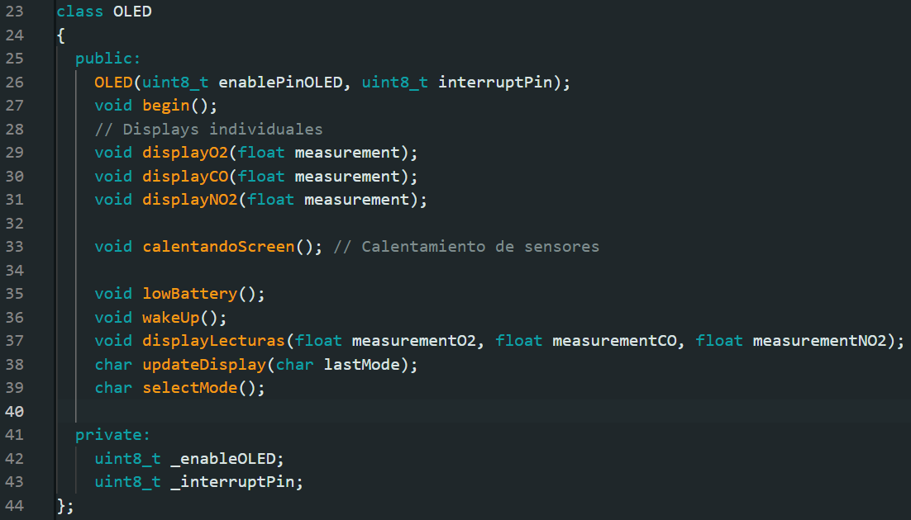

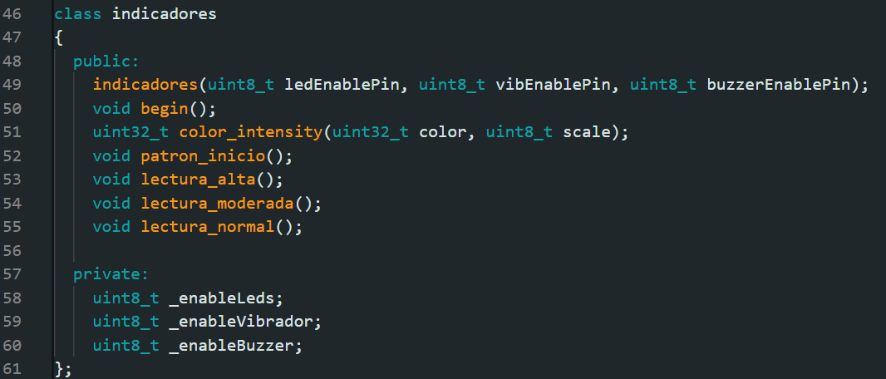

1. **¿Cumpliste con la parte de la tarea que se te asigno?**

Sí, cumplí con las tareas asignadas. Realicé el código en la plataforma Arduino, creando una librería para organizar mejor las funciones. Desarrollé las funciones para la pantalla, mientras un compañero se encargó de las funciones de los demás periféricos (buzzer, vibrador y leds).

1. **¿Qué dificultades has observado para hacer tu aporte o en el desarrollo del equipo en general?**

En esta ocasión, la dificultad fue que disponíamos de un solo Arduino UNO, mientras tres miembros del grupo se estaban encargando de distintas partes del código. Debido a esto, nos teníamos que turnar al momento de probar el código, lo que hacía más lento el proceso.

1. **¿Qué has hecho para enfrentarlas? Si no lo hiciste, ¿se solucionaron? ¿Qué solución podrías plantear?**

Para enfrentarlas, un compañero trajo un Arduino Mega, el cual empleé para probar algunas secciones del código, mientras mis compañeros utilizaban el Arduino UNO. De esta forma pudimos trabajar de manera simultánea y agilizar el trabajo.

**SECCIÓN III: Evaluación del propio desempeño**

1. **¿Estás satisfecho con la nota obtenida? ¿Por qué?**

Sí, estoy satisfecho con la nota obtenida. Considero que refleja el esfuerzo y el trabajo realizado durante el último avance. Aunque hubo algunos desafíos y áreas de mejora, estoy contento con nuestro desempeño y con las lecciones aprendidas a lo largo del proceso.

1. **¿Qué aspectos sí has logrado aprender y demostrarte en esta evaluación?**

Pude consolidar lo aprendido en anteriores avances, logrando una mejor cohesión y colaboración entre los miembros del grupo. Debido a esto, ya no hubo mayores retos en el trabajo en equipo.

1. **¿En qué aspectos tuviste errores o dificultades? ¿Cómo las puedes mejorar, corregir o superar? Menciona ideas o acciones concretas**

Durante esta última etapa, enfrentamos algunos errores en la planeación que afectaron nuestra ejecución. Surgieron problemas inesperados, como el extravío de uno de los sensores y el mal funcionamiento del sensor de oxígeno. Como lección aprendida, reconocemos la importancia de siempre tener un respaldo y de comprobar todas las partes fundamentales con tiempo suficiente. Esto nos permitirá identificar y corregir cualquier problema en una etapa temprana del proyecto, mejorando así nuestra eficiencia y la calidad del resultado final.

|  |  |  |  |  |  |  |
| --- | --- | --- | --- | --- | --- | --- |
| Rúbrica de evaluación del portafolio digital  Actividad: Informe Diseño (Informe final del diseño del producto) | | | | | | |
| Criterios | 2.5 | 2 | 1.5 | 1 | 0.5 | 0 |
| Sección 1: Reflexión sobre su proceso de aprendizaje | El estudiante explica que aprendió y como eso aporta al desarrollo de su proyecto. |  |  |  |  |  |
| Responde sobre las dudas y ofrece estrategias sobre cómo enfrentar esos problemas. |  |  |  |  |  |
| Reflexiona sobre el avance de su proyecto. Explica si tuvo problemas para aplicar los conceptos aprendidos. |  |  |  |  |  |
| Da sugerencias sobre como mejorar el proceso metodológico del curso con la finalidad de completar los objetivos planeados. |  |  |  |  |  |
| Sección 2: Aporte personal a los trabajos grupales o loa avances de la parte asignada del proyecto. | Muestra cual fue su aporte y lo sustenta con evidencias, fotográficas, código de programación, archivos CAD, archivos Gerber, Planos, esquemáticos, documentos, bitácoras de reuniones, etc. |  |  |  |  |  |
| Sección 3: Evaluación del desempeño personal | Indica si está satisfecho o no con la nota asignada, Explica el porqué de su decisión. |  |  |  |  |  |
| Reconoce sus puntos fuertes o aspectos donde sobresale en sus entregas. |  |  |  |  |  |
| Reconoce los aspectos donde puede mejorar. Plantea opciones que permitirán la mejoría. |  |  |  |  |  |